**Otthoni és kisvállalati hálózatok kialakítása (3-változat)**

**FONTOS! OLVASS EL!**

Üdvözöljük a Kandóban!

Iskolánkban a hálózatot módosítjuk. Az Ön munkájára a hálózatunk kiépítésében és karbantartásában számítunk. Kollegája már el is kezdte a munkát. Beszerezte a szükséges eszközöket, kábeleket és fizikailag összeállította a hálózatot. Itt hagyta Önnek a jegyzeteit, végezze el a szükséges beállításokat!

**Hálózati topológia**

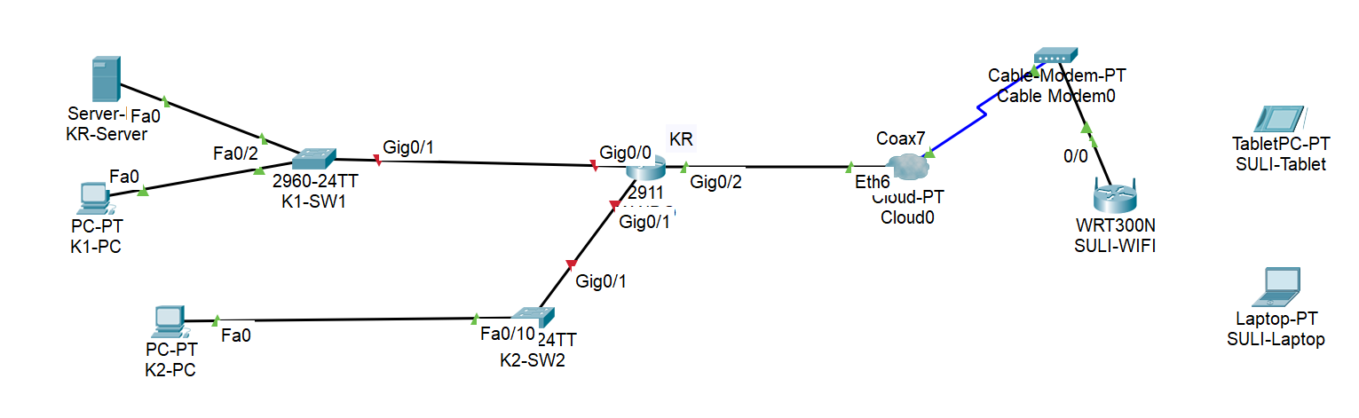

1. Nyissa meg az **alapvizsga_2022_3.pka** fájlt! Mentse el az állományt a következő néven: **VezetéknévKeresztnév-osztáy** (pl.: Kis János 10.C ->KisJanos-10c.pka). A router konfigurálásánál a **K1-PC** használható a konzolkapcsolat létrehozásához.
2. Helyezze el a meglévő eszközök mellé a topológiának megfelelően a többi eszközt (**K2‑SW2, K2-PC**), állítsa be a display nevüket és kösse össze a megfelelő kábelezéssel!
3. Állítsa be az IP címeket a következő táblázat alapján:

|  |  |  |
| --- | --- | --- |
| ***Eszköz*** | ***Interfész*** | ***IP-cím/maszk*** |
| KR | G0/0 | 192.168.30.1/27 |
| KR | G0/1 | 192.168.30.33/29 |
| SULI-WIFI | LAN | 192.168.100.1/24 |
| K1-SW1 | VLAN1 | A megfelelő hálózat második kiosztható címe |
| K2-PC | NIC | A megfelelő hálózat utolsó kiosztható címe  Adja meg a megfelelő átjáró címét is. |
| SULI-Tablet,  SULI-Laptop | NIC | DHCP |

1. A **K1-PC** nem éri el a **K2-PC**-t, nem működik a kommunikáció. Hárítsa el az esetleges kapcsolódási problémát!
2. A **K1-SW1**-en végezze el a következő alap- és biztonsági beállításokat:

* az eszköz neve legyen **K1-SW1**
* a privilegizált módot védő **titkosított** jelszó **kando2022** legyen
* a telnet jelszó pedig **kando** legyen
* az összes jelszó titkosítva legyen tárolva a konfigurációba
* mentse a konfigurációt

1. Konfiguráljon **SSH** távoli hozzáférést a **KR** routerhez:

* állítsa be a **KR2022.local** tartomány/domain nevet! Az RSA kulcsgenerálásnál állítson be **1024** bites modulust! Használja az **SSH 2**-es verzióját!
* az SSH felhasználónév **KRadmin**, a jelszó **KRroot** (a titkosítatlan verziót használja) legyen
* állítsa be a **VTY 0 15** vonalakon, hogy **csak SSH**-val lehessen belépni távolról és a hitelesítéshez a **helyi adatbázist** használja az eszköz!

1. Az **SULI-WIFI** router **DHCP** beállításai:

* a router címe a **192.168.100.1**, maszk **255.255.255.0**
* a **192.168.100.40 címtől** osszon ki címeket **50** gépnek!
* **DNS** szerverként adja meg a **KR-Server** címét!

1. Az **SULI-WIFI** eszközön a következő vezeték nélküli beállításokat végezze el:

* a vezeték nélküli hálózat neve **KRsuli** legyen.
* használjon **WEP** titkosítást,
* a kulcs **ABC1234567** legyen!

1. Az **SULI-laptop**ba tegyen **WPC300N** típusú hálózati kártyát, és csatlakoztassa a vezeték nélküli routerhez, valamint az **GUEST-Tablet**et is csatlakoztassa a hálózathoz!
2. Az **SULI-laptop**ról tesztelje a külső **KR-Server** weboldalának elérhetőségét, és az SSH belépést a **KR** routerre!

|  |  |  |  |  |  |  |  |  |  |  |  |  |  |  |  |  |  |  |  |  |  |  |  |  |  |  |  |  |  |  |  |  |  |  |  |  |  |  |  |  |  |  |  |  |  |  |  |  |  |  |  |  |  |  |  |  |  |  |  |  |  |  |  |  |  |  |  |  |  |  |  |  |  |  |
| --- | --- | --- | --- | --- | --- | --- | --- | --- | --- | --- | --- | --- | --- | --- | --- | --- | --- | --- | --- | --- | --- | --- | --- | --- | --- | --- | --- | --- | --- | --- | --- | --- | --- | --- | --- | --- | --- | --- | --- | --- | --- | --- | --- | --- | --- | --- | --- | --- | --- | --- | --- | --- | --- | --- | --- | --- | --- | --- | --- | --- | --- | --- | --- | --- | --- | --- | --- | --- | --- | --- | --- | --- | --- | --- |
| **Otthoni és kisvállalati hálózatok kialakítása – pontozólap**   |  |  | | --- | --- | |  |  | | **Feladatrész** | **Pont** | | *konzol kapcsolat létrehozása* | 1 | | *2 eszköz elhelyezése és összekötés* | 2 | | *A K1-PCn az átjáró kijavítása* | 2 | | IP címek beállítása a táblázat alapján |  | | *IP és maszk beírása a KR-en (G0/0)* | 2 | | *a G0/0 interfész felkapcsolása* | 1 | | *IP és maszk beírása a a KR-en (G0/1)* | 2 | | *a G0/1 interfész felkapcsolása* | 1 | | *WiFi router LAN címe* | 1 | | *K1-SW1 VLAN1 címe* | 2 | | *K1-SW1 VLAN1 felkapcsolása* | 1 | | *K2-PC címe* | 2 | | *K2-PC átjáró címe* | 1 | | *Laptop DHCP-re állítása* | 1 | | A K1-SW1-en alap- és biztonsági beállítások |  | | *átnevezés K1-SW1-re* | *1* | | *privilegizált módot védő jelszó* | *1* | | *telnet jelszó* | *1* | | *az összes jelszó titkosítva* | *1* | | *elmenti a konfigurációt* | *1* | | SSH beállítása |  | | *domain név* | 1 | | *felhasználónév és jelszó* | 2 | | *SSHv2 verzió beállítása* | 2 | | *vty helyi hitelesítés* | 1 | | *vty vonalon csak SSH engedélyezése* | 1 | | Az WiFi router beállítása |  | | *Megfelelő SSID* | 1 | | *WEP kiválasztása* | 1 | | *Kulcs megadása* | 1 | | *DHCP tartomány beállítása* | 2 | | *DNS megadása* | 2 | | *Laptop és tablet csatlakoztatása* | 2 | |  | 40 | | | |
|  |  |  |